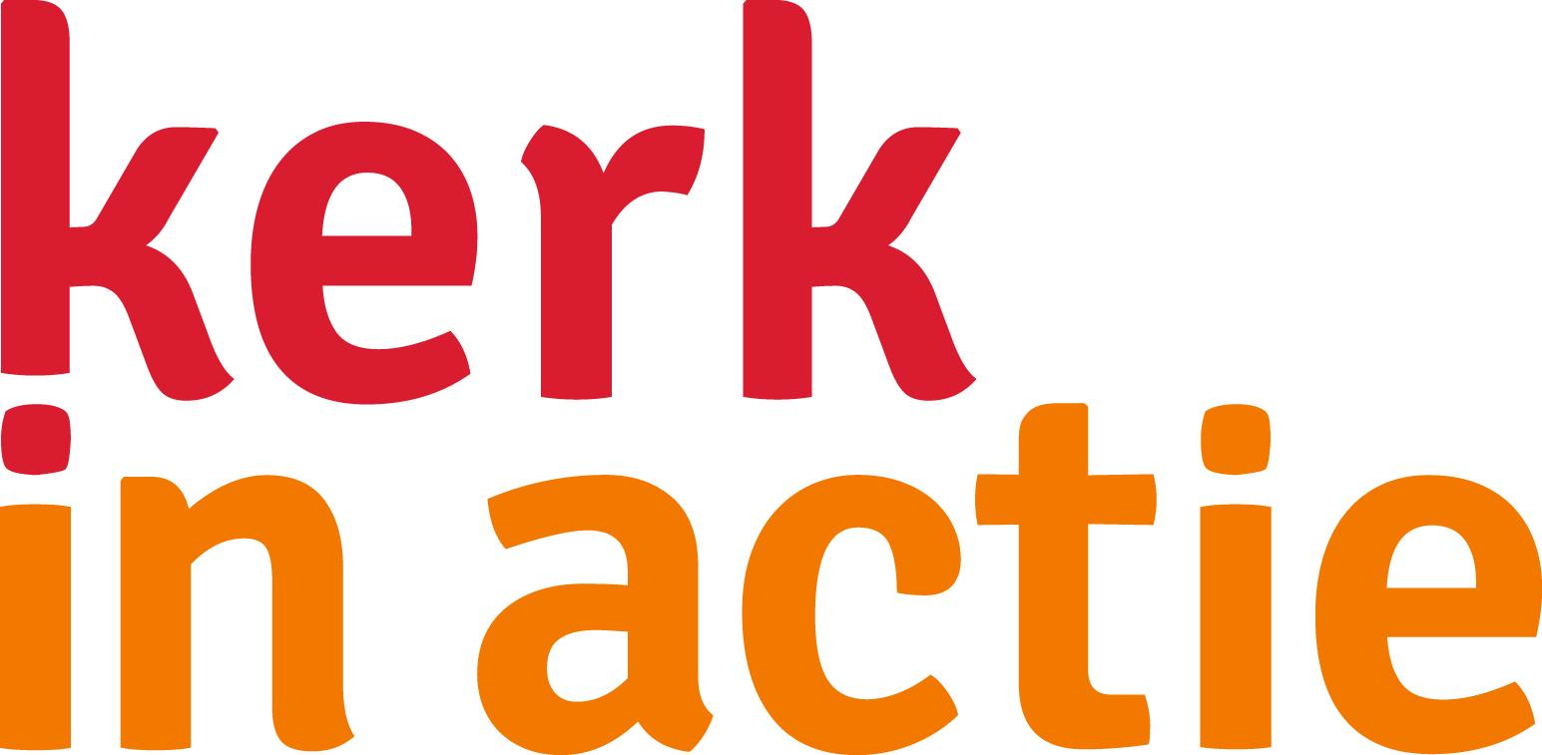
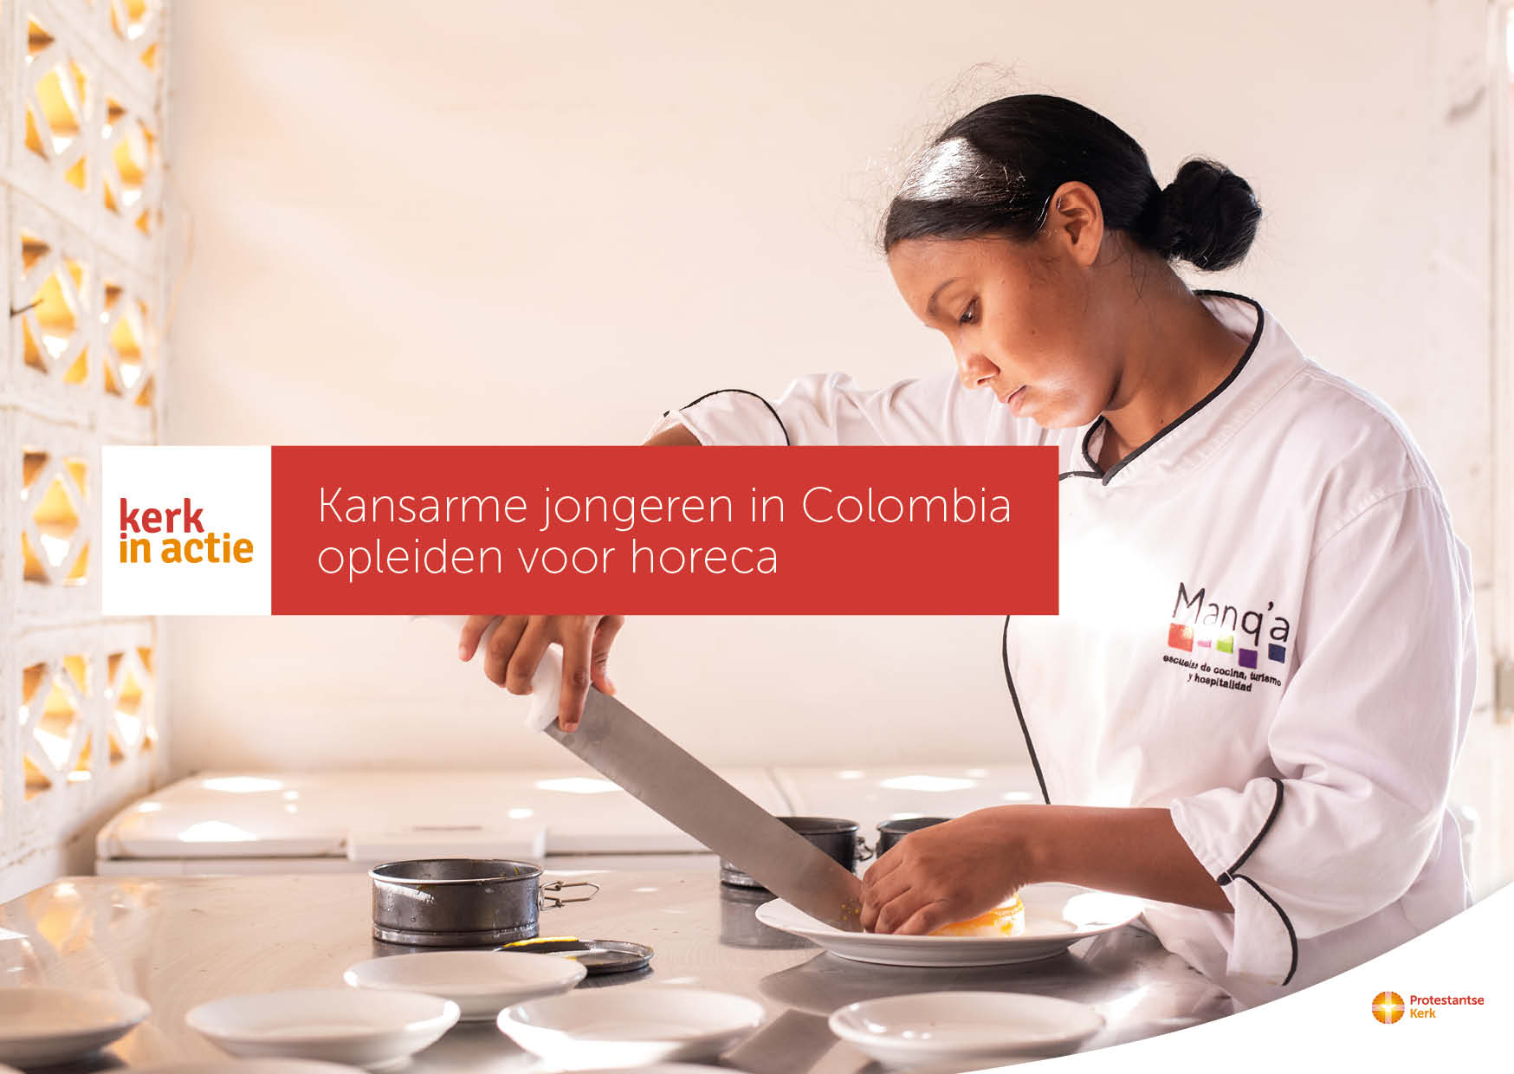

Collecte Werelddiaconaat

Kansarme jongeren opleiden voor horeca

Collecteafkondiging
In het noorden van Colombia komen steeds meer toeristen naar de Caraïbische kust. Kansarme jongeren die op zoek zijn naar werk, kunnen in hun eigen omgeving leren hoe ze aantrekkelijke en gezonde maaltijden kunnen koken, onder andere in een rijdende kookschool.
De jongeren komen uit de armste lagen van de bevolking aan de noordkust, dicht bij de grens met Venezuela. De meesten zijn inheems of afkomstig uit Venezuela. Ieder jaar worden 80 jongeren opgeleid voor werk in hotels, restaurants of foodtrucks. Ze leren bakken of koken met gezonde lokale voeding en maken kennis met vegetarisch en veganistisch koken.
Jongeren die een eigen bedrijf willen starten krijgen advies over hun bedrijfsplan en een mentor uit de horecasector. Leerlingen volgen cursussen waarvoor ze deelcertificaten behalen. De totale opleiding duurt 3 tot 7 maanden en wordt afgesloten met een erkend diploma.
Met je gift in de collecte steun het programma Werelddiaconaat van Kerk in Actie en help je kansarme jongeren in Colombia op weg naar een baan, inkomen en een hoopvolle toekomst. Van harte aanbevolen

Kerkbladbericht

Kansarme jongeren in Colombia opleiden voor horeca
In het noorden van Colombia komen steeds meer toeristen naar de Caraïbische kust. Kansarme jongeren die op zoek zijn naar werk, kunnen in hun eigen omgeving leren hoe ze aantrekkelijke en gezonde maaltijden kunnen koken, onder andere in een rijdende kookschool. Zo kunnen ieder jaar 80 jongeren opgeleid worden voor werk in hotels, restaurants of foodtrucks. En jongeren die een eigen bedrijf willen starten, krijgen een mentor uit de horecasector.

Via het programma Werelddiaconaat van Kerk in Actie steun je kansarme jongeren in Colombia met een opleiding en het vinden van werk. Geef in de collecte of maak je bijdrage over op NL 89 ABNA 0457 457 457 t.n.v. Kerk in Actie o.v.v. collecte Werelddiaconaat Pasen of doneer online. Hartelijk dank voor je gift.

Lees meer op kerkinactie.nl/jongerenhoreca

Help je mee om deze collecte tot een succes te maken? Hartelijk dank!

